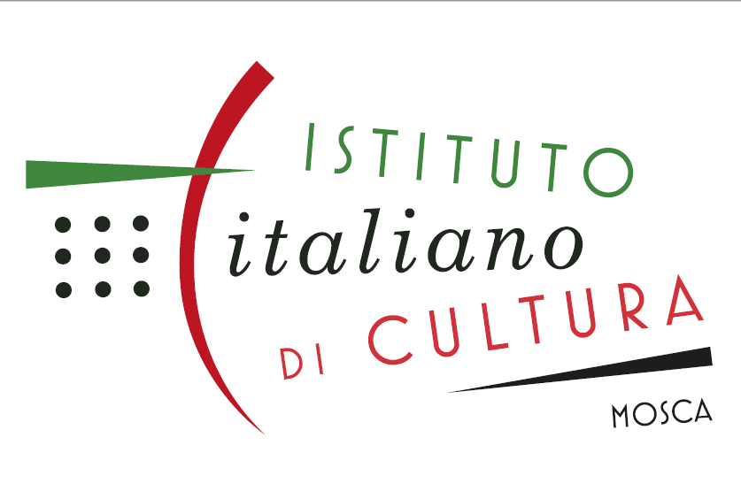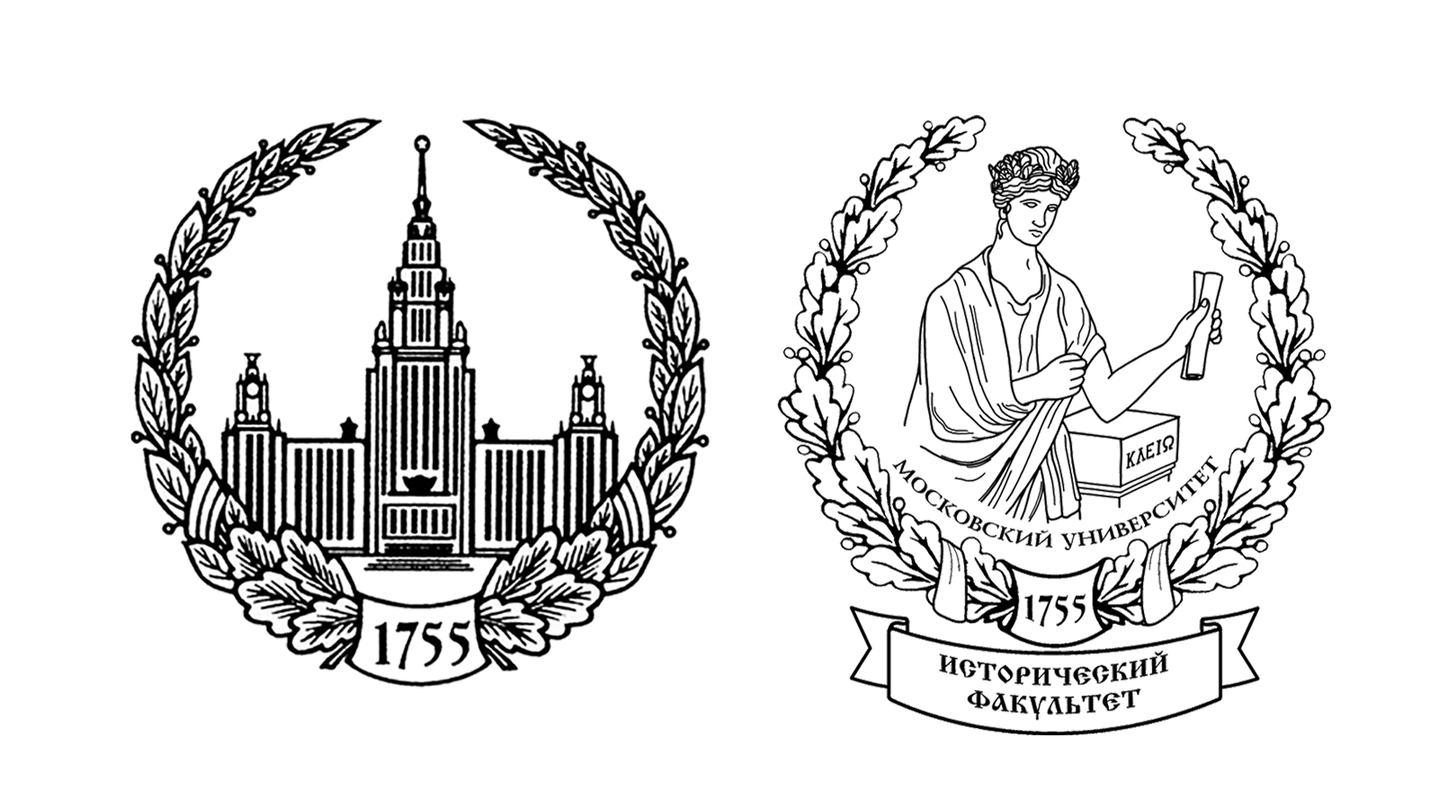

ИНФОРМАЦИОННОЕ ПИСЬМО
Уважаемые коллеги!

11 октября 2021 года Государственный музей-заповедник «Царицыно» совместно с Итальянским Институтом культуры в Москве и кафедрой всеобщей истории искусств исторического факультета МГУ имени М.В. Ломоносова проводит научно-практическую конференцию «Венеция в России: опыт исследования венецианского искусства и культурного наследия».
Конференция приурочена к выставке «Под маской Венеции» (27 апреля – 29 августа 2021), которую Государственный музей-заповедник «Царицыно» подготовил при сокураторстве Фонда городских музеев Венеции. Выставка посвящена городской культуре Венецианской республики в XVIII веке.
Мы приглашаем к участию в конференции исследователей, хранителей музейных коллекций, молодых учёных и аспирантов, сферу интересов которых составляет искусство и культура Венеции в XV–XVIII веках.
В рамках конференции планируется осветить следующие темы:
  - Вопросы реставрации и атрибуции произведений венецианского искусства в итальянских и отечественных собраниях;
  - Провенанс и бытование произведений венецианского искусства в российских собраниях;
  - Судьба венецианского искусства в отечественной историографии;
  - «Венецианцы в России»: истории итальянцев, посещавших Россию в XV–XVIII веках и оставивших след в ее культуре.

Регламент докладов составляет 20 минут. Конференция будет проводиться онлайн, в программе zoom, с трансляцией в youtube. Запись конференции будет размещена на сайте музея и на канале https://www.youtube.com/c/tsaritsynomuseumchannel.
Заполненная регистрационная форма и заявки принимаются по электронной почте: m.trenihin@tsaritsyno-museum.ru и trenihinm@yandex.ru с пометкой «Венеция в России». Срок подачи заявок до 1 июля 2021 года, презентации для демонстрации во время доклада, а также текст докладов для подготовки синхронного перевода необходимо прислать до 15 сентября 2021 года.

РЕГИСТРАЦИОННАЯ ФОРМА
ФИО | Организация | Должность, учёное звание, учёная степень | Тема доклада | Тезисы доклада (500-700 знаков с пробелами) | Контактные данные
Секретарь Оргкомитета конференции – Михаил Михайлович Тренихин
+7 495 322 44 33, доб. 1145; +7 (917) 541-41-00; m.trenihin@tsaritsyno-museum.ru

